Profil de vos clients

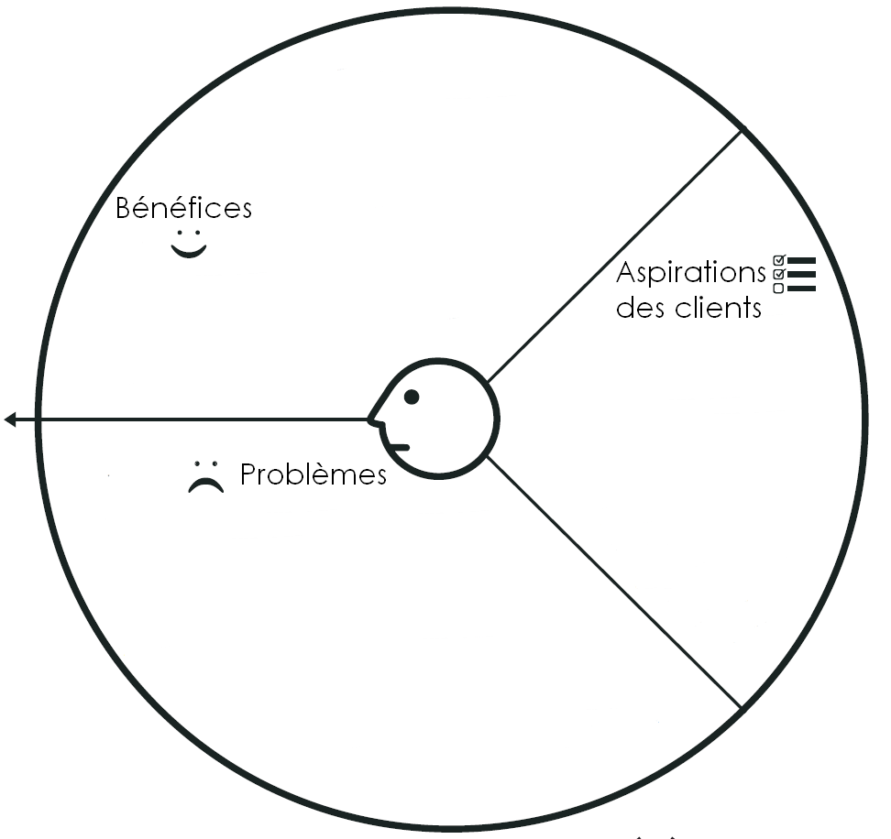

Carte de la valeur de votre produit/service
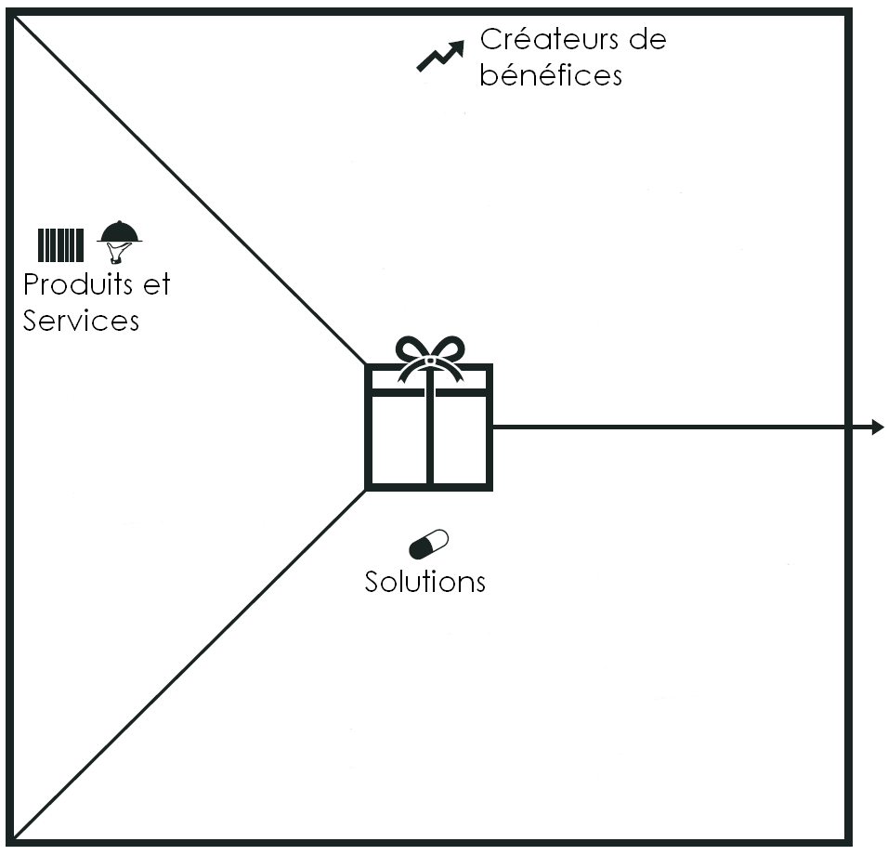

FORMULER MA PROPOSITION DE VALEUR

NOS (produits et services)
AIDENT (segments de clientèle)
QUI VEULENT (buts en lien avec votre activité)

EN (verbe: réduire, éviter,…)
(un problème du client)
ET (verbe: augmenter, permettre, ….)
(un gain du client)

Optionnel:
CONTRAIREMENT A (proposition de valeur concurrente)

SOURCE : OSTERWALDER, Alexander et PIGNEUR, Yves. La méthode Value Proposition Design

